**LISTA DE EXERCÍCIO**

**CARDINALIDADE (n:n)**

1. Implemente o Modelo de Entidade de Relacionamento apresentado abaixo e insira pelo menos 3 registros/linhas de dados em cada tabela.

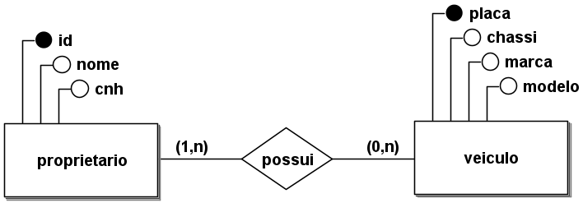

1. Implemente o Modelo de Entidade de Relacionamento apresentado abaixo e insira pelo menos 3 registros/linhas de dados em cada tabela.

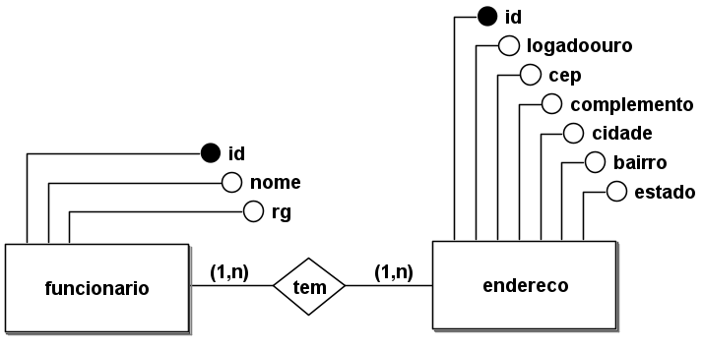

1. Implemente o Modelo de Entidade de Relacionamento apresentado abaixo e insira pelo menos 3 registros/linhas de dados em cada tabela.

